"Año de la Esperanza y el Fortalecimiento de la Democracia"



CURSO:
Circuitos Electrónicos Amplificadores

Informe de Laboratorio 3
Filtro Activo Pasa Bajo

DOCENTE:
Jorge Luis Robles Bokun

Integrante:
- Luyo Murata, Tito Takeo U23210744

Lima- Perú
2026-I

Lima, 23 de junio de 2026

1 Logro de la sesión de laboratorio 3
2 Objetivo de la práctica 3
3 Fundamentos teóricos 3
4 Desarrollo de la práctica 4
4.1 Materiales y equipos 4
4.2 Procedimiento 5

Logro de la sesión de laboratorio
Al finalizar la unidad, el estudiante desarrolla los diferentes modelos de filtros activos y la respuesta en frecuencia de amplificadores en casos prácticos.

Objetivo de la práctica
Al final del laboratorio, el estudiante analiza e implementa el amplificador operacional como filtro activo pasa bajo y medición de su respuesta en frecuencia.

Fundamentos teóricos
Los filtros activos se caracterizan por tener la posibilidad de tener una ganancia mayor que la unidad, además de seleccionar el rango de frecuencias.
El amplificador operacional permite explotar más fácilmente estas características, además de conseguirse un tamaño reducido del filtro. Con él, un método de diseño consiste en emplear simultáneamente realimentación negativa y positiva, manteniendo un comportamiento lineal, como es el caso del circuito de la experiencia.
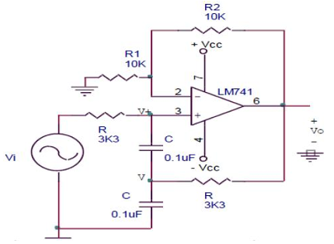
La tensión de salida la podemos hallar en función de V+ empleando la ecuación de ganancia del amplificador no inversor:
$$V_{o}=\left(1 + \frac{R_{2}}{R_{1}}\right)V^{+}=A⋅V^{+}$$
$$A=\left(1 + \frac{R_{2}}{R_{1}}\right)$$
A continuación, hallamos V en función de Vi y Vo:
En el nudo V+:
$$\frac{V^{+}-V_{i}}{R}+sC (V^{+}-V)=0$$
De aquí:
$$V=\left[\frac{1+RC s}{A RC s}\right]V_{o}-\frac{V_{i}}{RC s}$$
En el nudo V−:
$$(V-V^{+}) C s+V C s+\frac{V-V_{o}}{R}=0$$
De aquí:
$$V (2RC s+1)=(RC s) V^{+}+V_{o}$$
Reemplazando V y despejando la función de transferencia:
$$H(s)=\frac{A (1+2RCS)}{R^{2}C^{2}S^{2}+(3-A) RCS+1}$$
El denominador de la función de transferencia corresponde a la ecuación diferencial en el dominio del tiempo y poder identificar la frecuencia natural y el factor de atenuación:
- Frecuencia natural: $ω_{o}=\frac{1}{RC}$
- Factor de atenuación: $α=\frac{3-A}{2RC}$
- Factor de Calidad: $Q=\frac{ω_{o}}{2α}=\frac{1}{3-A}$
- Relación de amortiguación: $ζ=\frac{α}{ω_{o}}=\frac{3-A}{2}$
Si queremos una respuesta sobre amortiguada con poco sobre impulso podemos elegir una relación de amortiguación cercana a 0.7, requeriremos de una ganancia de A = 1.6.

Desarrollo de la práctica

Materiales y equipos
- MULTIMETRO DIGITAL
- PROTOBOARD 1660 PUNTOS
- OSCILOSCOPIO DIGITAL / GENERADOR DE FUNCIONES – RIGOL DHO923S
- CABLE DE HILO DE COBRE PARA PROTOBOARD
- CIRCUITO INTEGRADO LM741
- COMPONENTE ELECTRONICO CONDENSADOR ELECTROLITICO 0.1 UF / 25 V
- COMPONENTE ELECTRONICO RESISTENCIA 10 K OHM
- COMPONENTE ELECTRONICO RESISTENCIA 5.6 K OHM
- FUENTE DE ALIMENTACION +12V / -12V

Procedimiento
- Ensamble el siguiente circuito:
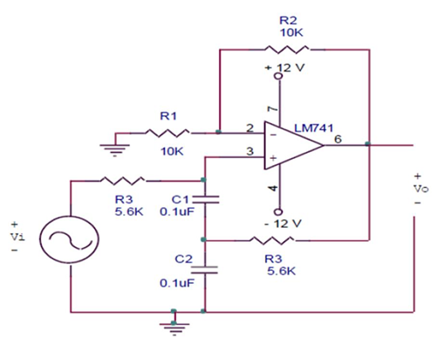
- Ponga especial cuidado al momento de conectar las tensiones de alimentación:
Pin 7: +12 Vdc, Pin 4: −12 Vdc
- Ajuste el voltaje del generador a Vi = 1 voltio pico, con frecuencia de 1KHz, onda sinusoidal.
- Varíe la frecuencia del generador y mida el voltaje de salida en cada caso y anote los resultados en la tabla siguiente. También determine la ganancia de tensión para cada caso:
F(Hz) | 50 | 100 | 150 | 200 | 250 | 300 | 350 | 400 | 450 | 500 | 1K | 2K | 5K | 10K
Vo | 4.18 | 4.5 | 4.97 | 5.66 | 6.38 | 7.18 | 7.92 | 8.47 | 8.72 | 8.62 | 4.5 | 2.15 | 0.88 | 0.49
Av | 2.09 | 2.25 | 2.49 | 2.83 | 3.19 | 3.59 | 3.96 | 4.24 | 4.31 | 4.31 | 2.25 | 1.08 | 0.44 | 0.245

Evidencias: